Criando um ponto de restauração
1. Clique no menu Iniciar, depois em Todos os programas > Acessórios > Ferramentas do sistema > Restauração do sistema
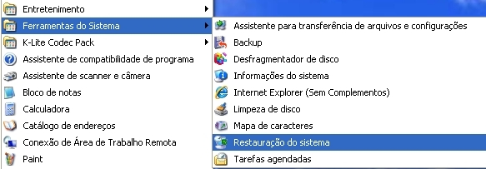
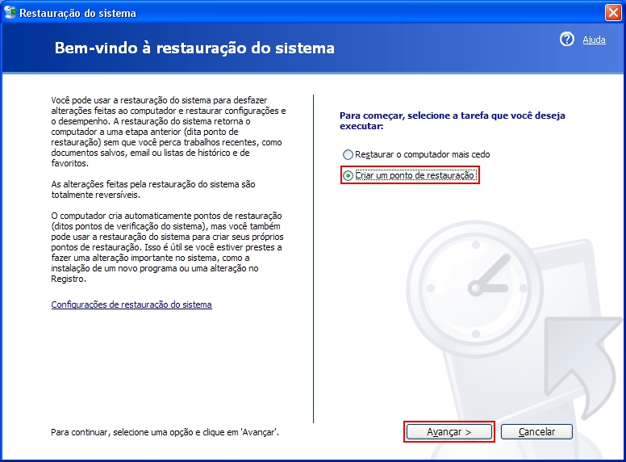
2. Marque a opção Criar um ponto de restauração e clique em Avançar
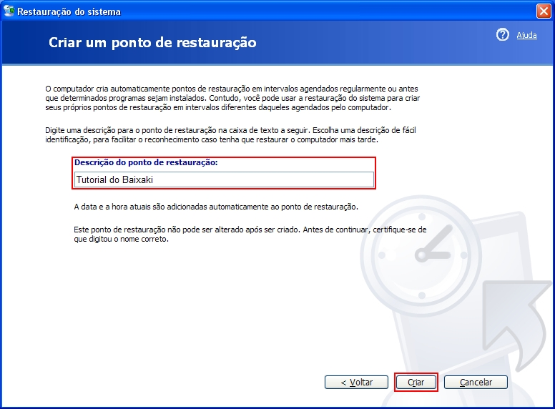
3. Na tela seguinte, você precisa apenas determinar uma breve descrição para este ponto de restauração. Clique em “Avançar” para continuar.
4. A última tela é apenas uma confirmação. Em vermelho, aparecem as informações sobre o ponto de restauração recém-criado. Basta clicar em Fechar e seu sistema estará pronto para ser restaurado quando você quiser.

Restaurando o sistema
Se você criou um ponto de restauração, teve problemas com algum aplicativo e deseja reverter a situação, basta seguir estes passos:
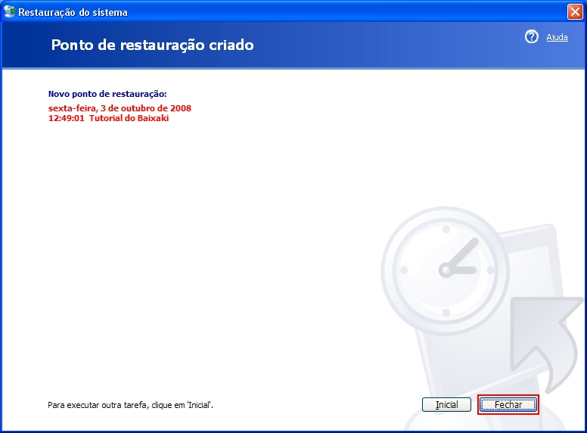
1. Clique no menu Iniciar, depois em Todos os programas > Acessórios > Ferramentas do sistema > Restauração do sistema

2. Marque a opção “Restaurar o computador mais cedo” 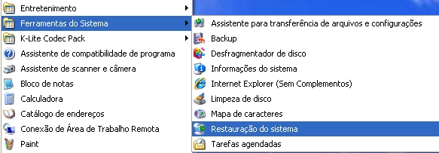e clique em “Avançar”
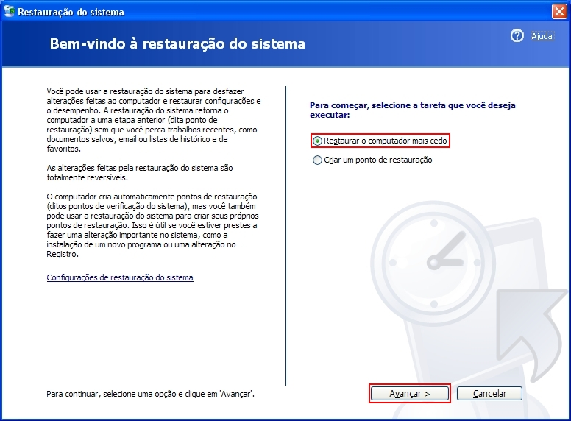
3. Na tela exibida, você verá um calendário. Nele estão marcados todos os dias que têm restaurações de sistema disponíveis. Lembre-se que o Windows cria pontos de restauração automaticamente. Além disso, instalações de programas também criam pontos de restauração. Por isso que há várias opções nesta hora. Você pode ir diretamente para a data da criação do seu ponto de restauração manual, utilizar a restauração mais recente ou utilizar uma anterior a uma instalação que não deu certo.
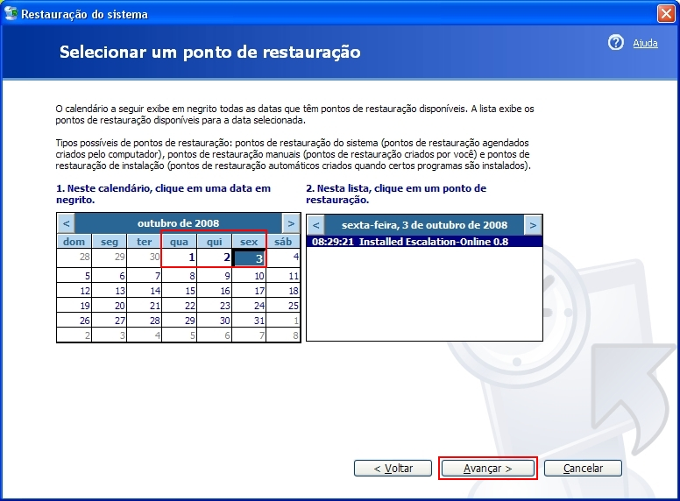

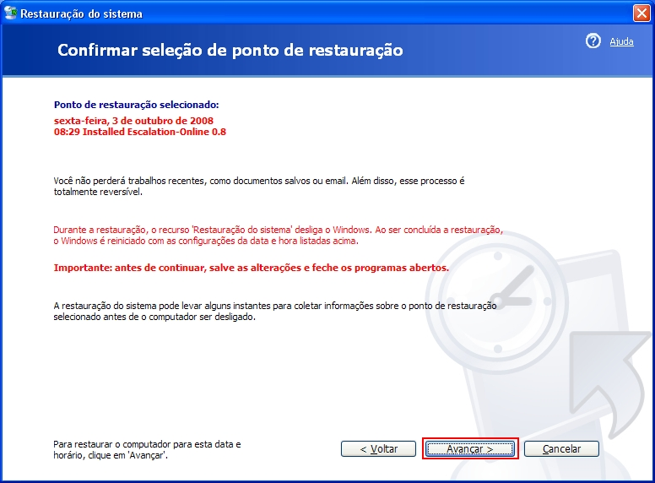
4. Clique em “Avançar” para continuar.
A próxima tela exibe o ponto de restauração selecionado e lhe informa sobre alguns detalhes que você deve saber:
a) Você não perderá documentos ou mensagens de email.
b) Este processo é reversível.
c) Durante a restauração, seu computador será desligado. Logo, você deverá fechar todos os programas em execução e salvar seus trabalhos.
d) A restauração do sistema não substitui o processo de desinstalação de um programa. Para isso, você deve utilizar o recurso “Adicionar/Remover Programas” no Painel de Controle ou o próprio desinstalador do software.
5. Pronto. Ao reiniciar o computador, você será informado sobre a restauração. Caso nenhuma alteração tenha sido encontrada, nada será feito. Caso contrário, você será informado sobre o quê foi modificado e poderá usar seu computador normalmente.

